第二节 化学能转化为电能（第一课时）

一、教材分析
《化学能转化为电能》是《人教版化学必修二 》第二章第二节的教学内容，本节教学，初步介绍原电池的组成和工作原理，让学生第一次认识到化学能是如何转化为电能的。并应用高一所学的氧化还原反应原理、元素的金属性及化学反应与能量等知识解决原电池问题，同时原电池的原理又是选修《四》将要学习的金属的腐蚀和防护、《化学电源》和《电解原理》等重要电化学知识的基础。它既是电化学的基础和核心知识，也是高考必考的重要考点。
二、学情分析
1．已知：学生在高一学习中掌握了氧化还原反应原理、元素的金属性及电解质等知识。
2．想知：氧化还原反应如何分开发生？
如何将氧化还原反应中的电子转移转化为电流，形成电池？
3．未知：学生在前面的化学学习中从来没有涉及化学能转化为电能的情况，如何让学生理解原电池的工作原理以及形成原电池的条件是我们要重点突破的内容。
三、教学目标
根据教学大纲的要求和编写教材的意图，结合学生的特点及素质教育的要求，确定本课时的教学目标：
1．知识目标：
（1）理解原电池的化学原理，正确判断原电池的正负极 、理解原电池的化学原理；
（2）掌握形成原电池的基本条件，并能将理论应用于实际 、掌握形成原电池的基本条件。
2．能力目标：
（1）初步学会设计简单的原电池；
（2）初步培养学生归纳推理、逻辑推理和思维创造能力 、初步培养学生归纳推理。
3．情感目标：
通过对实验的交流讨论，培养学生严谨、认真的学习态度， 掌握科学的学习方法。
四、教法与学法
1、教法：本课主要采用了实验探究法，问题探讨法、比较归纳法等教学方法。
2. 学法：与教法对应主要采用对实验探究、比较归纳等方法。 在观察——讨论 讨论——分析 分析——总结的过程中，学习和理解原电池的概念、原理及构成条件。
五、教学重点
原电池的工作原理，原电池的形成条件
六、教学难点
原电池的工作原理
七、教学过程
[创设情景] 情景：将一根铜片和一根锌片用导线与音乐卡片相连，然后将铜片和锌片一起插入到一个柑橘中，听音乐卡片是否会发出美妙的声音？
[学生] 听到了音乐卡片发声, 就好奇的问：为什么没有电池，音乐卡片也会播放音乐呢？
[过度] 带着这个疑问，我们今天来学习化学能是如何转化为电能的。
[板书] 第二节 化学能与电能
- 原电池
[实验探究]将学生分为3个实验小组，每小组都独立完成下列四组实验，实验结束后，由每组的小组长汇报实验现象和结论。
实验一：分别将铜片和锌片插入到两个装有稀硫酸的烧杯中，观察现象。
实验二：将铜片和锌片分开插入到一个装有稀硫酸的烧杯中，观察现象。
实验三：将铜片和锌片用导线连接好，同时插入到一个装有稀硫酸的烧杯中，观察现象。
实验四：用导线将铜片和锌片与电流表的正、负极相连，将铜片和锌片插入到一个装有稀硫酸的烧杯中，观察现象。
[学生活动] 每组的小组长汇报实验现象和结论，并填入下表：
 | 实验现象 | 实验结论
实验一
实验二
实验三
实验四
教师将学生所得结论填入表中。
[师] 通过实验四，我们发现电流表的指针发生了偏转，这说明电路中产生了电流，我们把这样的装置叫做原电池。
[板书] 定义：将化学能转变为电能的装置。
[过度] 原电池装置中是如何产生电流的，带着这个疑问我们来观看原电池工作原理的动画。
[投影展示] 原电池工作原理的动画。
[提问] 通过观看原电池工作原理的动画，大家能否的得到原电池的工作原理？
[学生活动] 学生自由活动，并将自己的看法发表出来。
[板书] 二、原电池的工作原理
1、 外电路： 负极 失去电子电子沿导线 正极 （产生电流）
内电路：溶液中的阳离子负极定向移动
溶液中的阴离子正极定向移动 （完成导电）
负极：Zn-2e⁻ =Zn²⁺ （氧化反应） 正极：2H⁺+2e⁻ =H₂ (还原反应)
电极总反应：Zn+2H⁺=Zn²⁺+H₂
[思考] 如何判断原电池的正极与负极？
[学生活动] 学生自由活动，并将自己的看法发表出来。

[讲述] 水的电离也具有上述特征，水中也存在着电力平衡。
[板书] H₂O+H₂OH₃O⁺+OH⁻ 简写为：H₂OH⁺+OH⁻
，并让学生把答案板书于黑板上。K= C_{(H}⁺₎·C_{(OH}⁻₎ / C(H₂O)
[师] 从水的电离平衡常数可得出：C_{(H}⁺₎·C_{(OH}⁻₎= K·C(H₂O)，而电离常数K只受温度影响，大家能计算出纯水的物质的量浓度吗？
[学生活动] C(H₂O)=1000 g·L⁻¹/ 18g·mol⁻¹=55.56 mol·L⁻¹
[师] 从同学们的计算结果加上我们刚推到的情况可知，当温度不变时，K·C(H₂O)仍然为一个常数，这个常数我们把它称为水的离子积常数，简称为水的离子积，符号K_{w}，即
K_{w}= C_{(H}⁺₎·C_{(OH}⁻₎。

[板书] 2、原电池的正、负极判断
活泼金属电子流出氧化反应负极
较不活泼金属电子流入还原反应正极
[实验探究] 实验探究原电池的形成条件：
将学生分为3个实验小组，每小组分别完成各自实验，实验结束后，由每组的小组长汇报实验现象和结论。
第一小组实验：
用导线将铁片和锌片与电流表的正、负极相连，将铜片和锌片插入到一个装有稀硫酸的烧杯中，观察电流表的指针是否偏转？
用导线将铜片和铁片与电流表的正、负极相连，将铜片和锌片插入到一个装有稀硫酸的烧杯中，观察电流表的指针是否偏转？
用导线将锌片和锌片与电流表的正、负极相连，将铜片和锌片插入到一个装有稀硫酸的烧杯中，观察电流表的指针是否偏转？
第二小组实验：
用导线将铜片和锌片与电流表的正、负极相连，将铜片和锌片插入到一个装有稀硫酸的烧杯中，观察电流表的指针是否偏转？
用导线将铜片和锌片与电流表的正、负极相连，将铜片和锌片插入到一个装有酒精的烧杯中，观察电流表的指针是否偏转？
第三小组实验：
用导线将铜片与电流表的正极相连，锌片不与电流表相连，将铜片和锌片插入到一个装有稀硫酸的烧杯中，观察电流表的指针是否偏转？
用导线将铜片和锌片与电流表的正、负极相连，将铜片和锌片分别插入到两个装有稀硫酸的烧杯中，观察电流表的指针是否偏转？
[学生活动] 每组的小组长汇报实验现象和结论，教师小结并板书。
[板书] 三、原电池的形成条件：
1、活泼性不同的两个电极，负极：较活泼的金属，正极：较不活泼的金属、石墨等
2、电极需插进电解质溶液中
3、正、负极相互连接，形成闭合回路
前提：发生自发氧化还原反应
[课堂练习]
1、铜、银和硝酸银溶液可设计一个原电池，其中总反应式为Cu + 2Ag⁺ = Cu²⁺ + 2Ag ，请判断该电池的正负极，并写出电极反应式。
2、判断下装置能否形成原电池，若不能，说明原因
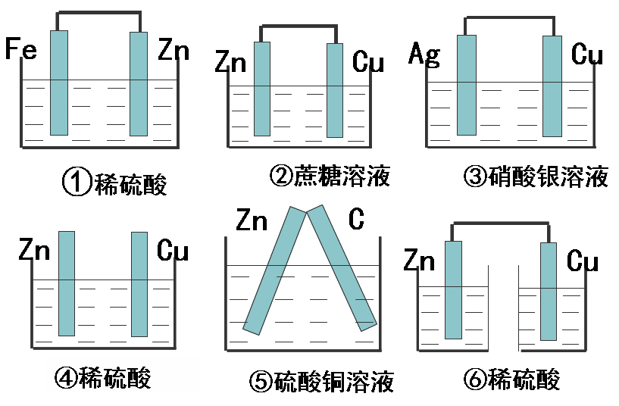

3．如下图，X轴表示H⁺的物质的量浓度，Y轴表示OH⁻的物质的量浓度，则图中的说法A、B、C点的溶液的酸碱性正确的是 （ ）
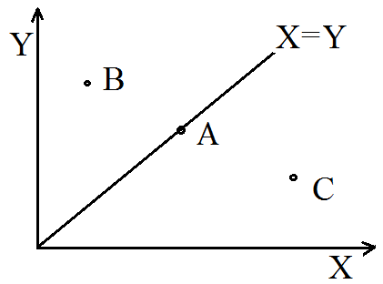
A. A点呈酸性、B点呈碱性、C点呈中性
B. B点呈酸性、A点呈中性、C点呈碱性
C. C点呈酸性、B点呈中性、A点呈碱性
D. C点呈酸性、A点呈中性、B点呈碱性
4．计算：
0.1 mol·L⁻¹的.NaOH溶液中，C_{(H}⁺₎=？C_{(OH}⁻₎=？由水电离出的C_{(H}⁺_{)水}=？C_{(OH}⁻_{)水}=？
0.1 mol·L⁻¹的H₂SO₄溶液中，C_{(H}⁺₎=？C_{(OH}⁻₎=？由水电离出的C_{(H}⁺_{)水}=？C_{(OH}⁻_{)水}=？
[总结] 通过本节课的学习，我们知道任何溶液中既有H⁺又有OH⁻，且C_{(H}⁺₎·C_{(OH}⁻₎=K_{w}，而溶液的酸碱性的本质取决于H⁺的浓度和OH⁻的浓度的相对大小。
[作业] 课本习题一、1、2 三、1
教学反思：

3、现有A、B、C、D四种金属，把A、B分别浸入稀H₂SO₄中，产生气泡都很慢；把C、D分别浸入稀H₂SO₄中，产生气泡都很快；把A、B用导线连接时，A上有气泡析出；把C浸入D的硝酸盐溶液中，C的表面有D析出。这四种金属的活动性顺序由强到弱为 。
[总结]今天这节课我们学习了如何将化学能转化为电能——原电池，同时也掌握原电池的形成条件其及工作原理，为我们后面的学习奠定了基础。
[作业] 1、家庭作业：回家后，利用家里的一些材料制作一个水果电池！
2、完成教材P35页 1、2、3题

[板书设计]
第二节 化学能与电能
- 原电池
定义：将化学能转变为电能的装置
二、原电池的工作原理
1、外电路： 负极 失去电子电子沿导线 正极 （产生电流）
内电路：溶液中的阳离子负极定向移动
溶液中的阴离子正极定向移动 （完成导电）
负极：Zn-2e⁻ =Zn²⁺ （氧化反应） 正极：2H⁺+2e⁻ =H₂ (还原反应)
电极总反应：Zn+2H⁺=Zn²⁺+H₂
2、原电池的正、负极判断
活泼金属电子流出氧化反应负极
较不活泼金属电子流入还原反应正极
三、原电池的形成条件：
1、活泼性不同的两个电极，负极：较活泼的金属，正极：较不活泼的金属、石墨等
2、电极需插进电解质溶液中
3、正、负极相互连接，形成闭合回路

教学反思：

